VIGILIA DE LA INMACULADA-2010
Celebración vocacional
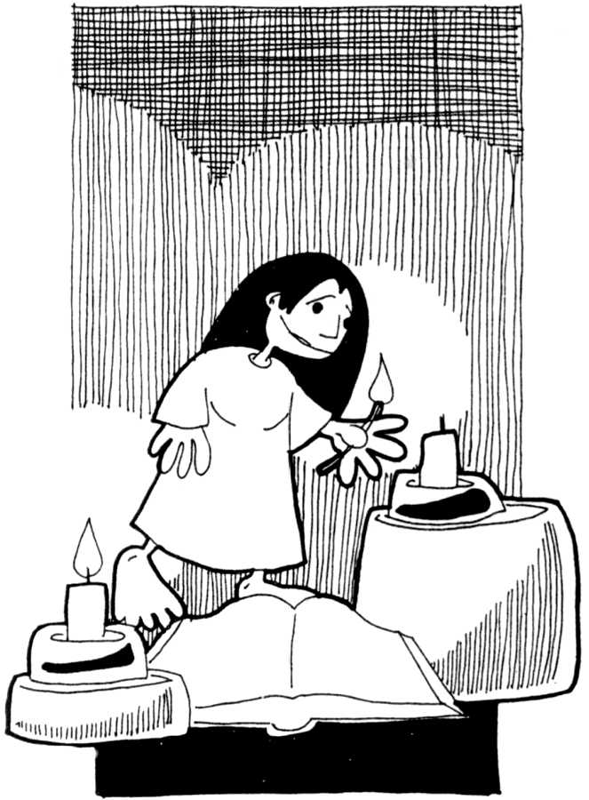
Preparativos:
- Copias del guión de la celebración para todos.
- Cantos ensayados o preparados.
- Un icono de María con velitas para entronizar.
- La proyección apunto, para el momento en que se necesite.
- Los lectores que intervendrán

Monición ambiental

Esta tarde-noche, previa a la Solemnidad de la Inmaculada, nos reunimos, con corazón de niño, para celebrar y festejar su misterio. Nos introduciremos una vez más en su Corazón para descubrir su secreto más hondo, esa única Palabra que su persona encierra para todos los hombres y mujeres de la historia y de la tierra.
Decía el Principito que “sólo se ven bien las cosas con el corazón,… lo esencial es invisible a los ojos”. María es la mujer todo Corazón. Todas las otras advocaciones son peculiaridades de ese inmenso océano que es su Corazón, en sus dos movimientos: el movimiento contemplativo, pues María es la mujer prendida siempre de la voluntad del Padre como su único amor, y el movimiento combativo: María es la que aplasta la cabeza de la serpiente y colabora así en la salvación de todos, porque en su corazón cabemos todos los humanos.
Vale la pena velar esta noche, disfrutar con la cercanía de esta Madre buena, María Inmaculada, porque ella nos devuelve la esperanza con su victoria sobre todo mal, nos motiva a vivir en actitud de respuesta, dignifica toda vocación de servicio y entrega. Con Ella y por Ella nos sentimos agradecidos, confiados, estimulados... en ella empieza la historia de nuevo... nos sentimos recreados y fuertes en su fidelidad. Contamos con María, en el camino de fidelidad en el seguimiento de Cristo.
Hagamos nuestra la actitud del autor del Salmo 130: “Espere Israel en el Señor, ahora y por siempre, como un niño en brazos de su madre”.
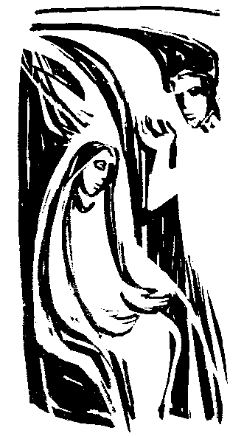
Audición del salmo 130 (CD “Amarás”, Mayte López) o recitado:

Señor mi corazón no es ambicioso ni mis ojos altaneros
No pretendo grandezas que superan mi capacidad.
Señor quiero callar mi loco razonar
Y modero mis deseos como un niño en brazos de su madre
Espere Israel en el Señor ahora y por siempre, ahora y por siempre.
Espere Israel en el Señor, como un niño en brazos de su Madre.
Espere Israel en el Señor, como un niño en brazos de su Madre.

Signo (Mientras se canta se pone el icono de María en el altar y se encienden unas velas)

Saludo del celebrante
El Dios y Padre de nuestro Señor Jesucristo que eligió a María como Madre del Señor y le envió el Espíritu Santo que la cubrió con su sombra, esté con todos vosotros.

Oración: No macular la Inmaculada (entre dos lectores)

Perdónanos, María, por tanto como te hemos desfigurado.
No fue mala voluntad sino fruto del cariño.
Pero así somos los hombres que parece que no podemos querer
si no es configurando al otro, a imagen de nuestros pequeños deseos...

Así te hicimos Reina a Ti, la que cantaba a Dios
porque derriba a los poderosos de sus tronos.
A Ti que nunca llevaste más brillo que el de tu propia limpieza,
te atiborramos de alhajas...

Te dedicamos congresos y homenajes cuyo único objetivo parecía ser
que no se hablase de los temas vidriosos, incómodos, difíciles y vivos.
Te hicimos aparecer a unos y otros
para condenar revoluciones y afanes de progreso
a Ti que callabas siempre.
Que sólo hablaste una vez
para pronunciar las palabras más subversivas de la historia.
Compréndenos María:
¿Puede un hijo resignarse a saber tan poco de su madre?

De Ti sólo sabemos que callabas,
que guardabas en tu corazón lo que no entendías;
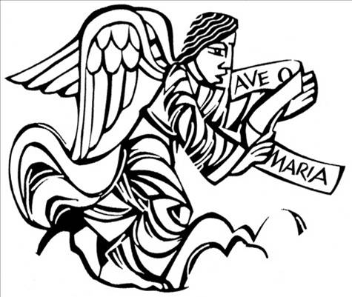
pero “estabas” allí, al pie de aquel patíbulo
que recapituló todas las cruces de la historia.

Nosotros no entendimos tu silencio,
no supimos que Él es quien te enseñó a decir “hágase”.
Y a alabar al Señor porque mira a los humillados,
y es el Dios de los pobres,
y despide vacíos a los ricos, los poderosos y los orgullosos.

Enséñanos al menos a creer en ese Dios, y en ningún otro,
y aunque esa fe nos obligue a decir “hágase” mucha veces.

Perdónanos María, si también te pedimos que con todos tus nombres:
de Montserrat, de Macarena o del Rocío, de Begoña, el Pilar o la Almudena
vengas un día a devolver todas tus joyas,
para que no deformen tu pureza, y sirvan a los pobres de la tierra.

Y a tantas mujeres, benditas contigo, hermanas tuyas
en tanta discreción no aparente, en servicio callado y en dolor secreto,
libéralas por fin sin alharacas.
Y déjame cantar contigo
que mi alma glorifica al Señor porque te hizo.

José Ignacio González Faus sj

Liturgia de la Palabra: Meditación vocacional mariana
Se configura como una especie de rosario vocacional. Consta la meditación de cinco misterios. La introducción y la conclusión las lee el animador de la celebración. Cada misterio es enunciado por un lector. A continuación se proyecta una diapositiva con una imagen de María, con una cita de la Palabra (en archivo adjunto). Otro lector en off lee muy despacio el breve texto explicativo.
Miremos hacia María. Ella no solamente es experta en el arte del seguimiento, también ella es modelo de animadora de las vocaciones. No lo es por gratuita concesión, sino por razones de justicia, explicitadas en la Palabra. Iremos contemplando a María en algunas de sus escenas significativas. Esa trayectoria nos mostrará cómo se forjan los apóstoles.
- ESCENA: María recorrió un inédito itinerario vocacional.
La Anunciación de Nazaret es paradigma y ejemplo de todo proceso de vocación: La voz de Dios a través de una mediación, turbación, preguntas, misión, signos… para acabar en un sí rendido. Se entiende mejor la propia vocación cuando se mira a María.
Momento de silencio
Canto del Avemaría
- ESCENA: María se alegró de su vocación.
María, la mujer del Magníficat, entonó ante Isabel su canto exultante de alabanza a Dios por lo que Él realizó en ella, por la historia que quiso iniciar… Y cuando le llega después el anuncio de las dificultades y de la espada que le atravesará el corazón, el eco de la alegría y de la esperanza no desaparece.
Momento de silencio
Canto del Avemaría
- ESCENA: María Invitó a otros a seguir a Jesús.
María dijo: “Haced lo que Él os diga”. Con estas palabras anima a prestar oídos y atención a la escucha de la Palabra y responder activa y diligentemente a lo que pida Jesús, sea lo que sea. Luego ella desapareció. Esas palabras son su testamento, ley venerable para sus hijos.
Momento de silencio
Canto del Avemaría
- ESCENA: María vivió su vocación en fidelidad hasta el final.
En absoluto fue fácil su camino. Ella supo de fracaso, de olvidos, de condenas, de muerte, de soledades… viviendo en esperanza contra toda esperanza, peregrina hasta el final, nos enseñó que la vocación se vive y se realiza bajo el signo de la cruz. A su sombra volvió a pronunciar en silencio su segundo “sí”.
Momento de silencio
Canto del Avemaría
- ESCENA: María acompañó a los apóstoles.
Si su distancia con los apóstoles fue discreta a lo largo de la vida pública de Jesús, Pentecostés marcó un cambio: María reunió a los apóstoles dispersos –los mismísimos que abandonaron a Jesús– y se quedó ya para siempre con ellos pidiendo la fuerza del Espíritu. Nadie podrá ya vivir su vocación sin acoger a María en su propia vida y, en unión con ella, pedir la fuerza del Paráclito.
Momento de silencio
Canto del Avemaría
Y María siempre caminó en cuesta arriba. Decía Bernanos a un aprendiz de escritor: «Si quieres asumir en pleno tu tarea, no olvides nunca que toda vocación es un calvario». Es cierto: no hay vocaciones cuesta abajo; nada grande se hace resbalando. Toda tarea digna de ser hecha choca con la incomprensión y probablemente con la zancadilla y la adversidad.
Ninguna vocación verdadera es barata. Y hay que desconfiar de las que nos ofrecen a bajo precio, como nos alertamos cuando en el mercado nos ofrecen fruta o pescado casi regalados: seguro que están podridos o pasados.
Hoy gritamos esto a todos los se estén planteando su futuro ante Dios. Les incitamos a que tomen su alma con las dos manos, como lo hizo María, y les declaramos que no es ningún drama llegar a la muerte con el corazón lleno de cicatrices. Lo verdaderamente mata es morirse habiendo estado antes muertos y vacíos.
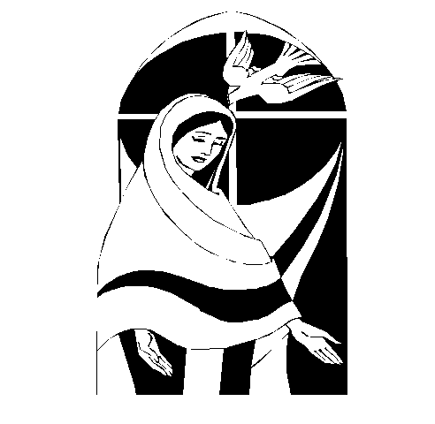

Silencio meditativo
Canto: Madre de la Palabra (CD 2 Novena nº 10)

Letanías marianas
Quien anima la celebración va leyendo la primera parte de cada letanía. Todos responden con la invocación en negrita. El animador hace una pequeña pausa antes de cada letanía. Evitar las prisas y la excesiva lentitud. Al final se pueden añadir nuevas letanías personales de forma espontánea.

- Santa María, madre de Dios Preséntanos a tu Hijo e intercede.
- Santa María, madre nuestra Míranos como hijos, con ternura.
- Santa María, llena del Espíritu Enséñanos a ser templos vivos.
- Santa María, sede de la sabiduría Pide para nosotros los dones del Espíritu.
- Santa María, nueva Eva Renuévanos a imagen de tu Hijo.
- Santa María, mujer creyente Contágianos de tu fe.
- Santa María, esperanza nuestra Sostennos en nuestra espera.
- Santa María, madre de amor Envuélvenos en tu misericordia.
- Santa María, fuente de alegría Vístenos de fiesta.
- Santa María, reina de la paz Haznos merecedores de tus premios.
- Santa María, divina enfermera Danos medicinas y actitudes samaritanas.
- Santa María, Casa de la Palabra Ábrenos la puerta.
- María de los mil nombres Acércanos al misterio de Cristo.
- Madre de la unidad Ayúdanos a vivir unidos en Cristo.
- Santa María de las urgencias Que no seamos tranquilos ni conformistas.
- Santa María del silencio Ruega para que sepamos escuchar la Palabra.
- Santa María, nueva oportunidad Ponnos de nuevo, delante de Jesús.
- Santa María de la ilusión Eleva el tono interior de nuestro ser.
- María, presencia en nuestra historia Regálanos a Cristo cada día.
- Santa María de cada día Ayúdanos a ser responsables en el trabajo.
- María, Madre del Buen Consejo Guíanos por el camino de la Verdad.
- María, mujer de los ojos de Dios Que miremos a los demás como Dios los ve.
- Perfecta discípula de Cristo Ayúdanos a descubrir la propia vocación.
- Madre de todos los hombres Cuida especialmente de los más desvalidos
- Santa María del Buen Humor Sé la alegría de nuestra fe.
- Madre que conoce a todos sus hijos Míranos con ojos de misericordia.
- Santa María de la escalera Ayúdanos a crecer en sabiduría.
- Mujer del equilibrio Enséñanos a cuidar nuestras palabras.
- Madre y formadora Muéstranos a Jesús. Llévanos a Él.
- Auxilio de los Cristianos Cuídanos en los momentos difíciles.
- Primer Sagrario Engendra a Cristo en nuestro ser.
- Señal en nuestro caminar Guíanos hacia la Verdad.
- Mujer que vence el mal Fortalécenos en las pruebas.
- María, mujer enamorada Edúcanos en el verdadero amor.
- Corazón de María, compañera Ven con nosotros a caminar.

Oración final
El celebrante lee la primera parte… y todos lo escrito en negrita.

Santa María, tú que un día escuchaste la voz de Dios,
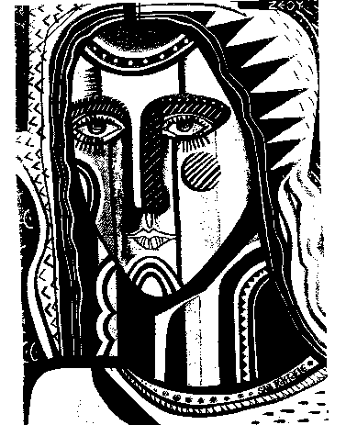
y abriste al corazón a su llamada
¡enséñanos a escuchar!

Tú que elegiste el camino verdadero
entre los que el mundo ofrece
¡enséñanos a elegir!

Tú que sonríes en cada nuevo día
sin temer el misterio del porvenir
¡enséñanos a sonreír!

Tú que eres libre en el mundo de los amores
que nos pueden prender
¡enséñanos a crecer!

Tú que entregas tu corazón entero
al corazón del Padre, sin vacilar
¡enséñanos a esperar!

Tú que sufres también y que te cansas
sin dejar jamás de traslucirlo

¡enséñanos a sufrir!

Tú que eres feliz en tu entrega sin revivir nada
y sin esperar recompensas
¡enséñanos a amar!

Tú que das testimonio del Amor,
que preparas en la tierra la eternidad
¡enséñanos a vivir en santidad!

Bendición irlandesa (celebrante con las manos extendidas)

Que los caminos se abran a tu encuentro,
que el sol brille sobre tu rostro,
que la lluvia caiga suave sobre tus campos,
que el viento sople siempre a tu espalda.
Que guardes en tu corazón con gratitud
el recuerdo precioso
de las cosas buenas de la vida.
Que todo don de Dios crezca en ti
y te ayude a llevar la alegría
a los corazones de cuantos amas.
Que tus ojos reflejen un brillo de amistad,
gracioso y generoso como el sol,
que sale entre las nubes
y calienta el mar tranquilo.
Que la fuerza de Dios te mantenga firme,
que los ojos de Dios te miren,
que los oídos de Dios te oigan,
que la Palabra de Dios te hable,
que la mano de Dios te proteja,
y que, hasta que volvamos a encontrarnos,
otro te tenga, y nos tenga a todos,
en la palma de su mano.

Y la bendición de Dios Padre, Hijo y Espíritu Santo,
descienda sobre vosotros y os acompañe siempre.
Canto: Magníficat o Angelus

